Классный час «Первый Президент Казахстана».
Подготовила и провела – Кл.руководитель 5 класса «А» Князева В.Т.

Цель: воспитание чувства уважения, восхищения к Президенту РК, углубление знаний о Конституции республики Казахстан, воспитание осознанного к ней отношения, основанного на уважении, почитании и выполнении своих конституционных прав и обязанностей.
Оборудование: тексты Гимна, карта Казахстана, высказывания о Конституции и Казахстане, раздаточный материал.
Эпиграф:
Ради детей, ради степей,
Ради родной земли своей,
Живя в достатке, мире, братстве,
Преумножай свои богатства!
Н. Назарбаев
1. Вступительное слово учителя.
От гор Алтая до песков Атырау и Мангыстау, от многоводного Иртыша до широкого Каспия раскинулась Великая Степь - Родина современных казахов! Десять часов понадобится быстрому "Боингу-707" или "ТУ- 154", чтобы пролететь ее с Востока на Запад. Пять Франций, почти вся территория Европы, легко поместятся на этой земле. Все элементы периодической таблицы Менделеева имеются в недрах казахстанской земли!
С огромным уважением и завистью смотрят на Казахстан другие народы Земли. Одни уважают нас за то, что наш терпеливый и трудолюбивый народ выращивает самую лучшую в мире пшеницу, которой можно накормить всю Европу. Другие завидуют нашим степным просторам и прохладным рекам, обилию воды и чистого воздуха. Многие завидуют нам тому, что наш Президент Н.А. Назарбаев – олицетворение степной мудрости и дальновидности - так умело управляет нашей страной и народом (См. эпиграф).
2. Мозговой штурм (групповая работа) Написать ассоциации к слову «президент» (с англ. – председательствовать, руководить, осуществлять контроль): власть, государство, стабильность, имидж, хозяин, ….обязанности.
Учитель: Обязанности есть у всех – у меня, у вас, ваших родителей и конечно же, у Президента.
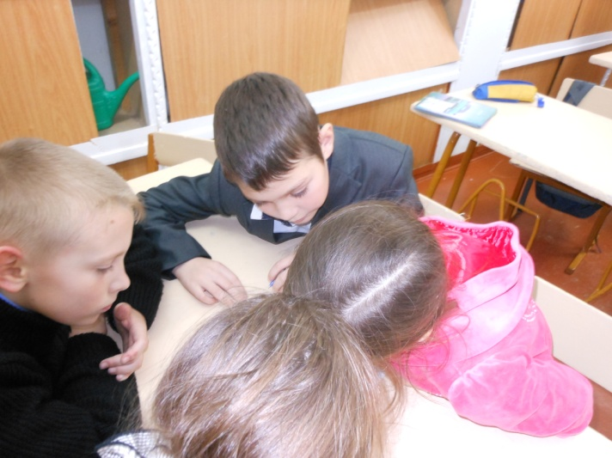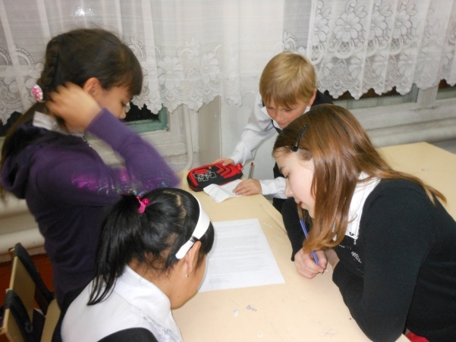
3. Игровой момент «Рабочий день Президента РК».
Командам предлагается перечень обязанностей Президента. Найти несоответствия, те действия, которые по Конституции РК не являются прерогативой Президента.
Обязанности Президента РК
1. Определяет основные направления внутренней и внешней политики государства;
2. Обеспечивает согласованное функционирование всех ветвей государственной власти и ответственность органов власти перед народом;
3. Лично делает отбор кандидатов по образовательной программе «Болашак»; (комиссия)
4. Подписывает распоряжение об отставке правительства;
5. Определяет размер пенсий и социальных пособий; (Министерство социальной защиты)
6. Принимает верительные грамоты послов;
7. Лично снимает с должности директоров коммерческих банков; (совет директоров)
8. Издает указы и распоряжения, имеющие обязательную силу на всей территории республики;
9. Решает, какой галстук и костюм надеть на встречу с японским премьер-министром;
10. Утверждает республиканский бюджет и отчеты правительства. (Парламент)
Учитель подводит итог.
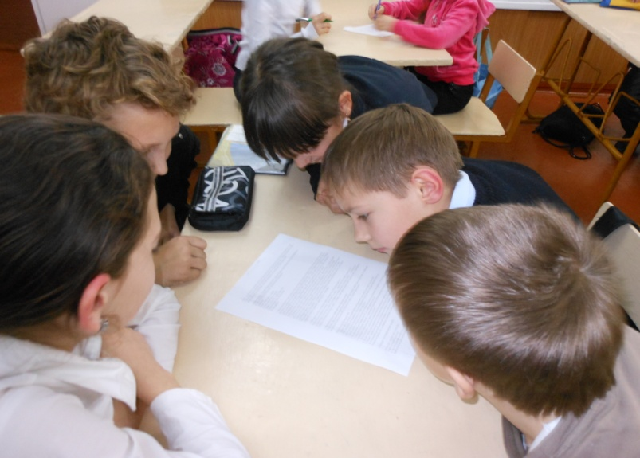
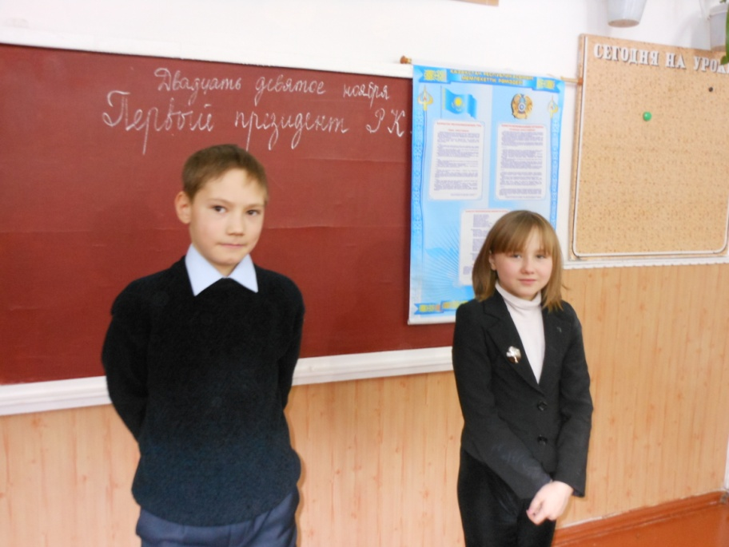3. Конкурс «Географический эрудит».
Посмотри, мой жолдас, посмотри,
Перед хозяевами сполна
В чистом пламени ясной зари,
Все богатства раскрыла страна!
Каратау дает свинец,
Кокшетау гонит овец,
Тянет с золотом руки Алтай,
Медь обильно дает Каракпай.
Белый хлопок дарит Шымкент,
Предлагает руно Жаркент.
Золотые, как в сказке, хлеба,
Для народа растит Актюба…
Дни и ночи грузит поезда
Черным золотом Караганда.
В Эмбе вышки гордо стоят,
И кипит нефтяной водопад.
В Кармакчинской степи зреет рис,
В Алатау саду поднялись,
А в садах слаще сна и мечты,
Зреют яблоки Алматы.
Ж.Жабаев
Задание: Схематично изобразить карту РК и назвать все ее области. Для проверки предложить распечатку политической карты РК.
4. Что говорит мир о нашем Президенте?
М. Тетчер. Сегодня вы создаете фундамент для лучшей жизни всех будущих поколений. Какие бы препятствия не ожидали впереди. Придерживайтесь этой задачи и вы победите!
Ю. Лужков. Я с восторгом делового человека вижу, куда вас зовет Назарбаев.
М. Горбачев. Своими действиями он подал другим лидерам пример ответственного, мужественного подхода к решению крупных проблем, связанных с международной безопасностью.
Папа Римский Иоанн Павел II. Мир и согласие Великой степи приятно удивляют и доказывают, что мир в многонациональном государстве можно сохранить.
Дж. Вулфенсон, Президент всемирного банка. Я поражен амбициозностью и масштабностью планов Президента Назарбаева, его отличает замечательный и новаторский ум.
Н. Михалков. Назарбаев – отец нации. Он умеет не только слушать, но и слышать, что, на мой взгляд, одно из редких качеств для многих, коснувшихся головой неба. Но мало слышать. Надо принимать решения. Терпеть. Сострадать.
5. Итог. Кто же может стать Президентом?
Требования к Президенту.
Гражданин Казахстана по рождению, не моложе 35 и не старше 65 лет, владеющий государственным языком, проживающий в РК не менее 15 лет. Избирается на 7 лет. Может избираться подряд только 2 раза.
6. Конкурс на знание текста Гимна РК.
Задание: командам выдаются полоски бумаги, на которых напечатаны по одной строчке слова Гимна РК. Необходимо сложить эти строчки так, чтобы получился правильный текст.
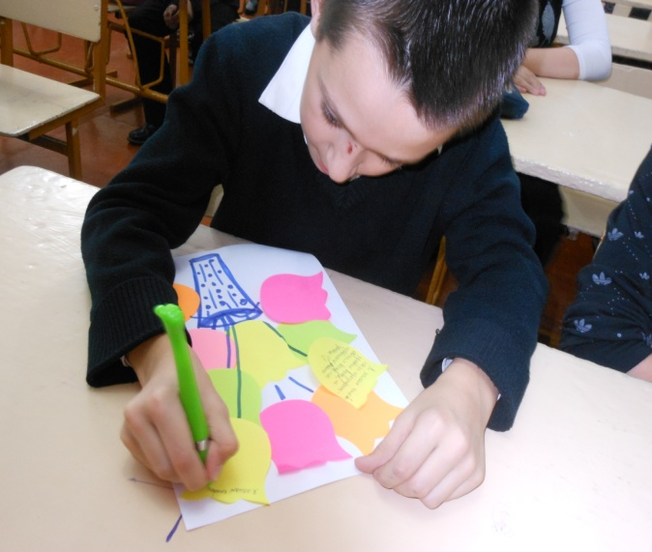 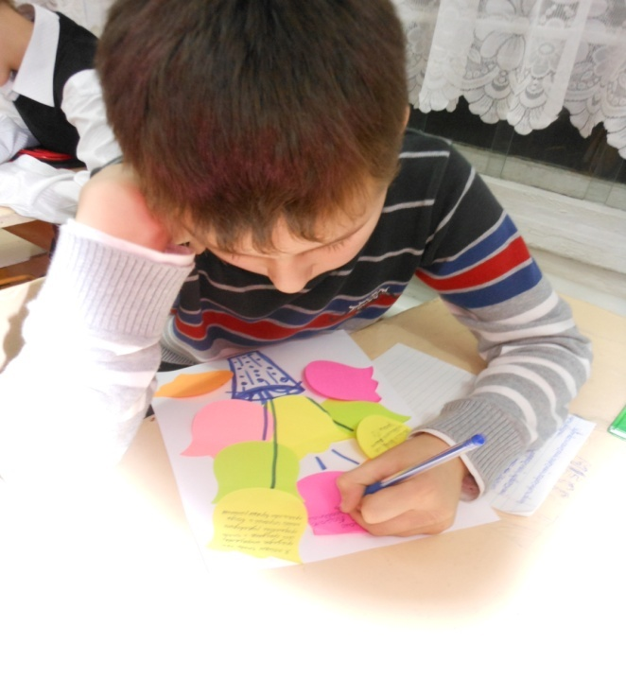
7. Рефлексия: учитель передает учащимся лист бумаги,на котором изображена ваза с цветами. Учащиеся на цветах записывают свои добрые пожелания президенту РК.
Пожелаем же нашей Республике 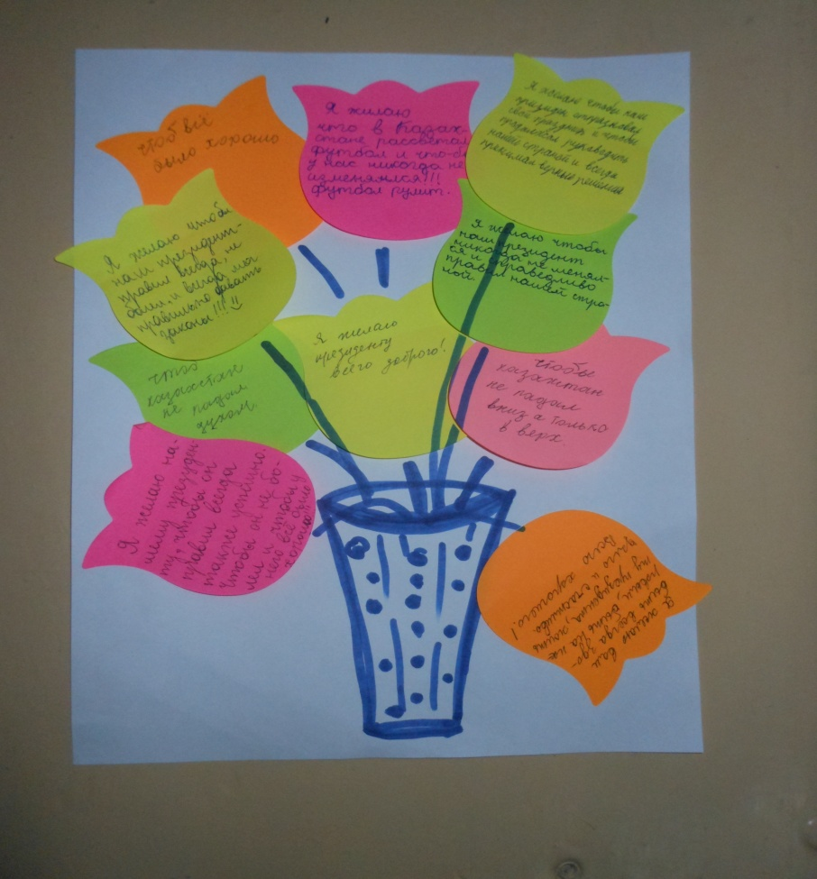
Продвигаться успешно вперед
И в любой политической рубрике
Не споткнуться о гололед.

Учащиеся 5 «А» класса с удовольствием выполняли все задания конкурсов, рассказывали стихотворение Ж.Жабаева « Зреют яблоки Алматы», увлеченно продумывали и составляли рабочий день президента, подтвердили хорошее знание Гимна РК. Очень серьезно и ответственно подошли к заданию рефлексии: каждый хотел написать свои добрые пожелания президенту.

